Иван Толстой

«Самое главное»: высылка Солженицына

Исполняется 40 лет с момента ареста и высылки из СССР
писателя Александра Солженицына

(Радио Свобода. 2014. 12 февраля. URL: http://www.svoboda.org/content/article/25262007.html)

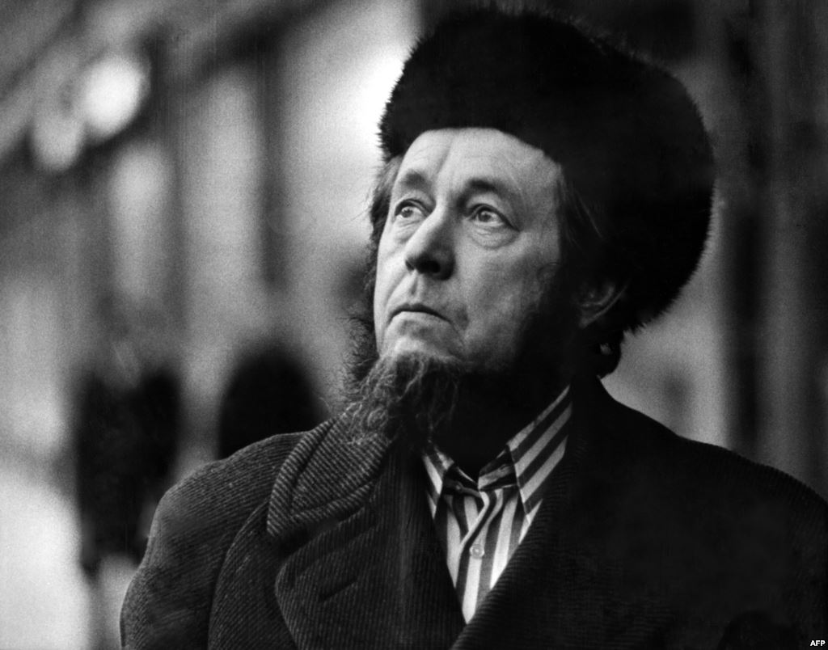
Александр Солженицын в Кельне, 15 февраля 1974 года

День 13 февраля 1974 года остался для меня самым памятным. Детство разом кончилось. Расправились с Александром Солженицыным. Теперь предстояло соображать самому.

Гонениями в нашей стране никого не удивишь. Увольнения, проработки, лишения, ссылки, аресты, расстрелы — весь инструментарий расправы государства с человеком. Но высылка за границу — это, как теперь говорят, «что-то с чем-то». Кого у нас высылали при советской власти? Вернее, выдворяли? (Словцо-то какое! Какая в нем спесь, уверенность в своем праве унижать и миловать, какое презрение во взгляде…)
Выдворяли Троцкого, а перед ним два парохода с философами, историками, экономистами. Продавали за границу немцев и армян (буквально продавали — за валюту — родственникам в Германию и Францию), целыми общинами отправляли из Ленинграда айсоров в Сирию и персов в Иран (что получали взамен — не знаю). Безо всякого афиширования давали украинским и белорусским евреям уехать в Палестину (имплантировали, под шумок, будущих разведчиков?).
Это до середины 1930-х. А к концу — вероломно обменивали спасшихся у нас от Гитлера евреев и антифашистов на нужных Сталину эмигрантов.
В первые месяцы после войны спрос на живой товар, по понятным причинам, возрос. Советский Союз на Ялтинской конференции поставил возвращение западных пленников в Европу в прямую зависимость от передачи англичанами и американцами советских граждан на родину. Книга «Жертвы Ялты» и целый ряд других исследований описывают эту человеческую трагедию в незабываемых подробностях.
Но для простого гражданина все это происходило где-то там, в каких-то кулисах мировой политики, откуда если и доносились неясные и тревожные стоны, то всячески приглушенные пропагандистской драпировкой. В реальной жизни наш человек с этим не сталкивался. Для него все ограничивалось масштабом цеха, лаборатории, партсобрания. Ни генетиков, ни кибернетиков, ни безродных космополитов с врачами-убийцами за границу не высылали. Раздраконивали прямо тут.
Первым персональным кандидатом на выдворение стал Борис Пастернак, но после его публичного отказа от Нобелевской премии тема быстро утихла.
А потом? Бежала Светлана Аллилуева, не вернулись из загранпоездок танцовщики Рудольф Нуреев, Наталья Макарова, писатели Аркадий Белинков, Анатолий Кузнецов и целый ряд менее известных. С 1970 года началась эмиграция в Израиль.
Но никого, решительно никого не выдворяли. Может быть, оттого, что это казалось у нас не самой худшей судьбой, а как бы и не наоборот? И тут вдруг — на тебе! Шабаш вокруг Солженицына был шумом и яростью, которые не только напугали советского человека начальственным гневом, но и зачерпнули из общественных глубин давно притаившиеся вопросы. Еще накануне солженицынское имя произносили приглушенным голосом и в проверенной кампании, а теперь оно красовалось на первой странице «Правды». «Фашистский прихвостень», «власовец», «предатель» — неважно, дело не в ругательствах, а в самой возможности произнесения фамилии знаменитого писателя, лауреата Нобелевской премии.
Помню, как сквозь чувство тревоги у меня сквозила нервная радость от бешенства властей. Я почувствовал себя карточным игроком с наилучшей комбинацией в руках, когда однажды году в 1977-м на курсах экскурсоводов слушал (обязательную!) лекцию какого-то горкомовского инструктора на идеологические темы:
«Вот возьмите того же Солженицына, — с нехорошей улыбочкой оглядывал инструктор нашу группу, — он ведь сам в своем «Архипелаге» признается, что служил власовцем».
Пауза. Посматривает. Ждет реакции.
А я к тому времени не только первый том «ГУЛАГа» прочел, но и «Телёнка», где как раз о таких инструкторах и говорилось. «Клеветники, назовите страницы!» — восклицал Александр Исаевич.
Смотрит инструктор на нас. Я не выдерживаю, внутренний зуд невыносим: «А на каких, простите, страницах?»
«Что на каких страницах?»
«На каких страницах Солженицын говорит об этом?»
«А вам зачем?»
«А вдруг туристы спросят?»
До этой минуты наш инструктор сам руководил этой дешевой провокацией. Но встретить провокатора в группе явно не планировал. И — с оттяжкой: «Это, товарищ будущий экскурсовод, информация для внутреннего употребления. Не забывайте, что все вы приравниваетесь к работникам идеологического фронта. Фамилию вашу, кстати, напомните».
«Самое главное» — так называлась пьеса Николая Евреинова, перевернувшая в свое время театральные каноны. Подзаголовок у пьесы был такой: «Для кого комедия, а для кого и драма».
Долгое время я воспринимал высылку Солженицына как некую комедию моей молодости, трагикомедию, политический фарс. В 16–18 лет еще трудно переключиться с клюквенного сока на настоящую кровь. У тебя в сумке на плече постоянно сменяется самиздат и тамиздат, а тебя не обыскивают и не обыскивают. Конечно, комедия.
В драму это превращается, когда история ставит в центр события — тебя.

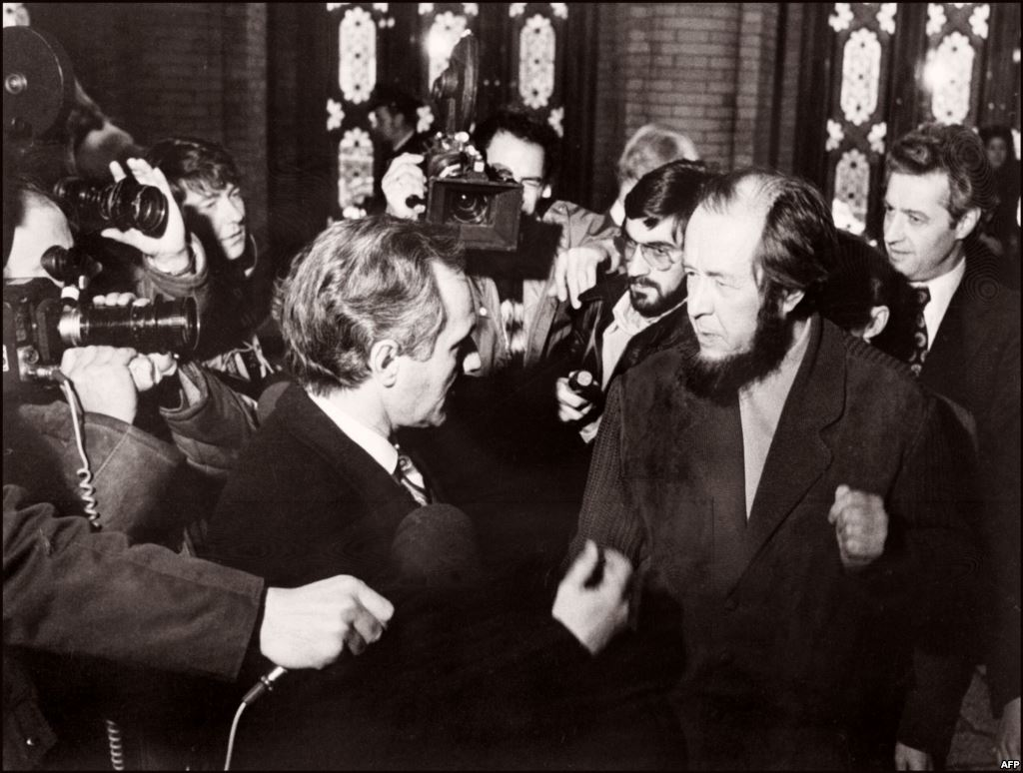
Александр Солженицын в Осло, 26 февраля 1974 года

Через неделю после высылки Александра Солженицына сотрудник Лондонского бюро Радио Свобода Леонид Владимиров подготовил небольшой обзор реакции советского общества:

— Александр Солженицын был арестован 12 февраля, а 13-го выслан из Советского Союза. Начиная с этих дней в СССР непрерывно звучат голоса протеста. Волна возмущения действиями властей поднялась еще выше после того, как один из смелых защитников творчества Солженицына, писатель Владимир Войнович, был исключен из Союза писателей. Весьма характерно то, что в эти дни заговорили люди, хранившие молчание все последние годы или даже защищавшие режим. К таким относится поэт Евгений Евтушенко, о выступлении которого сообщалось по Радио Свобода в начале недели. Теперь пришла весть, что еще два писателя — Владимир Корнилов и Константин Богатырев — резко осудили действия своего союза. Талантливый, но очень мало публикуемый в СССР поэт Владимир Корнилов пишет, что Владимир Войнович — один из наиболее примечательных и оригинальных русских прозаиков, его единственная вина в том, говорится в письме Корнилова всем писателям, что он «пытался отстаивать права советских авторов, в том числе, ваши права».
Еще более резко звучит протест Константина Богатырева, поэта, публициста и переводчика, в свое время побывавшего за колючей проволокой сталинских лагерей.
В самый разгар волны протестов, 20 февраля, газета «Правда» опубликовала передовую статью «Писатель и пятилетка», призванную показать, что в Союзе писателей все, мол, в порядке. Эту передовицу, написанную совершенно в духе известной песенки «Все хорошо, прекрасная маркиза», любопытно сравнить с тем, что пишет о Союзе писателей Константин Богатырев.
Итак, вот текст из передовой «Правды»: «Союз писателей СССР, отмечающий в этом году 40-летие со дня своего основания, стал подлинным центром, направляющим творческий процесс». А вот что пишет Союзу писателей Константин Богатырев: «Вы «награждаете» прославленных писателей лишением хлебных карточек или травите их, как зверей».
Опять читаем «Правду» от 20 февраля: «Каждый советский писатель призван быть идейным борцом на фронте культуры, утверждать высокий общественный авторитет литературы социалистического реализма». А Константин Богатырев в тот же день писал: «Я не хочу даже только в собственных глазах быть среди душителей литературы или среди тех, кто молчаливо их поддерживает». Сравнение этих текстов в комментариях не нуждается. А Богатырев еще иронически добавляет, что «решения руководителей Союза писателей об исключении литераторов не лишены известного художественного вкуса, ибо, как правило, исключаются лучшие».
Не только писатели протестуют в эти тяжелые дни. Все громче звучат и протесты ученых. С обстоятельным резким заявлением только что выступил физик Лев Регельсон. Он потребовал отмены указа о высылке Солженицына и охарактеризовал атмосферу в стране как атмосферу страха и ненависти. «Внутренняя политика Советского Союза, — заявил Регельсон, — основывается на традициях страха и лжи, глубоко укоренившихся в душе советского человека».
Однако самым важным в заявлении физика Льва Регельсона представляется мне его оценка настроений советского общества. «Советское правительство ошибается, если думает, что имеет дело лишь с горсточкой людей, не желающих больше терпеть ложь», — пишет ученый. Он прав. Таких людей, на самом деле, много. Даже если считать только подписи под документами самиздата за последние годы, то счет идет на тысячи. А ведь открыто поднять голос в Советском Союзе осмеливается лишь незначительная часть тех, кто недоволен, разочарован или возмущен. Последние беззакония властей переполнили чашу терпения многих из тех, кто не соглашался молча. Презрев опасность, они начинают говорить вслух.

